OC PIZZA

Projet 10

Dossier de Conception Technique

Version 1.0
Auteur
Rodolphe FRANCOTTE
Analyste Programmeur

Table des matières
1 -Versions 3
2 -Introduction 4
2.1 -Objet du document 4
2.2 -Références 4
3 -Architecture Technique 5
3.1 -Composants généraux 5
3.1.1 -Package A 5
3.1.1.1 -Composant X 5
3.1.1.2 -Composant Y 5
3.1.2 -Package B 5
3.1.2.1 -Composant Z 5
3.2 -Application Web 5
3.2.1 -Composants X 5
3.2.2 -Composants Y et Z 5
3.3 -Application XXX... 5
4 -Architecture de Déploiement 6
4.1 -Serveur de Base de données 6
4.2 -Serveur XXX 6
5 -Architecture logicielle 7
5.1 -Principes généraux 7
5.1.1 -Les couches 7
5.1.2 -Les modules 7
5.1.3 -Structure des sources 7
5.2 -Application Web 8
5.3 -Application Xxx 8
6 -Points particuliers 9
6.1 -Gestion des logs 9
6.2 -Fichiers de configuration 9
6.2.1 -Application web 9
6.2.1.1 -Datasources 9
6.2.1.2 -Fichier xxx.yyy 9
6.2.2 -Application Xxx 9
6.3 -Ressources 9
6.4 -Environnement de développement 9
6.5 -Procédure de packaging / livraison 9
6.6 -XXX 9
7 -Glossaire 10

Versions

Auteur | Date | Description | Version
Rodolphe FRANCOTTE | 27/12/2021 | Document finalisé | 1.0

Introduction

Objet du document

Le présent document constitue le dossier de conception technique de l'application OC Pizza
L’objectif du document est de justifier le choix des technologies et librairies utilisées, suivant l’architecture sur l’ensemble de l’application mise en place.

Références
Pour de plus amples informations, se référer également aux éléments suivants :
- DCF – OC Pizza : Dossier de conception fonctionnelle de l’application
- DE – OC Pizza : Dossier d’exploitation de l'application
- PV – OC Pizza : PV de livraison de l’application

Architecture Technique

Composants généraux
Pour la mise en place de l’architecture technique, nous découpons d’abord l’application par packages.
Nous retrouvons à l’intérieur les éléments mettant en place l’architecture du projet et de l’application.

Package Gestion des clients
La gestion des informations relatives aux clients est regroupé dans ce package.
Les informations générales, mais aussi l’adresse des clients, et leur informations bancaires.

Package Gestion des employés
Le package est accessible uniquement au gérant.
Il permet la gestion complète des employés, l’ajout, la suppression de ceux-ci.
Toutes les informations concernant l’employé, nécessaire à l’entreprise.

Package Gestion des commandes
Il représente le système dans son ensemble de la gestion commandes pour les différents points de vente. Il est le cœur de l’application.
Cela va de la consultation de la carte et la prise de commande, jusqu’à la livraison finale des produits.
Il est en liaison avec tous les acteurs de l’entreprise et le client, mais également avec le système bancaire pour le règlement des commandes.

Package Gestion des produits et des stocks
La gestion des stocks sur les points de vente est regroupée dans ce package.
Il gère l’ensemble des stocks sur les points de ventes, cela concerne les produits servant à élaborer les pizzas et autres, de la réception de la commande du fournisseur jusqu’à l’entrée physique et informatique du stock.
Mais également à toutes les sorties de stocks comprenant les boissons et les autres produits vendus.
Chaque point de vente gère son stock, et fait l’inventaire de celui-ci afin de pouvoir réconcilier le stock physique et informatique.

Application Web
La pile logicielle est la suivante :
- Application J2EE (JDK version 8)
- Serveur d'application Apache Tomcat (version 10.0.14)
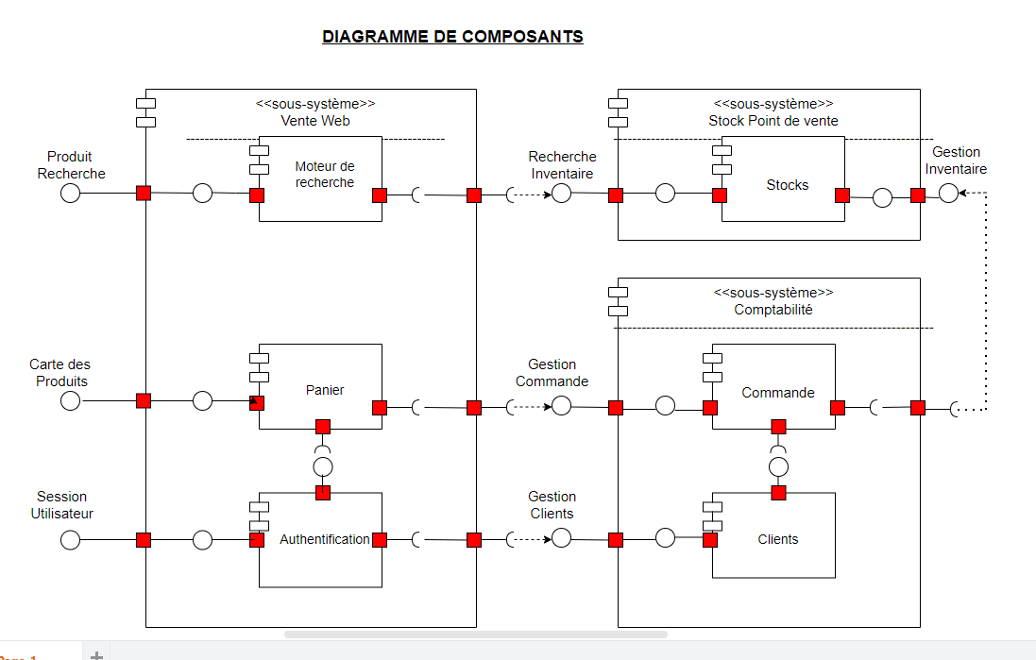

Le client effectue une action dans le sous-système ‘vente web’ :
- Il recherche un produit, le composant ‘Moteur de recherche’ demande au ‘Stocks’ par l’intermédiaire de l’interface si le produit recherché par l’utilisateur est encore en stock. Si le produit est disponible en stock alors le client peut l’ajouter à son panier si celui-ci est connecté.
- Il consulte la carte des produits et souhaite en ajouter au panier. Dans ce cas nous voyons que l’interface est requise (‘Session Utilisateur’) et que l’utilisateur doit être authentifié pour effectuer cette action.
Une fois authentifié, le client accède à la gestion de son compte et à sa commande actuelle, avec la possibilité de la modifier ou de la valider.
Le composant commande est également en liaison avec le ‘Stocks’ pour pouvoir l’interroger et savoir si la commande du client peut être validé.

Architecture de Déploiement

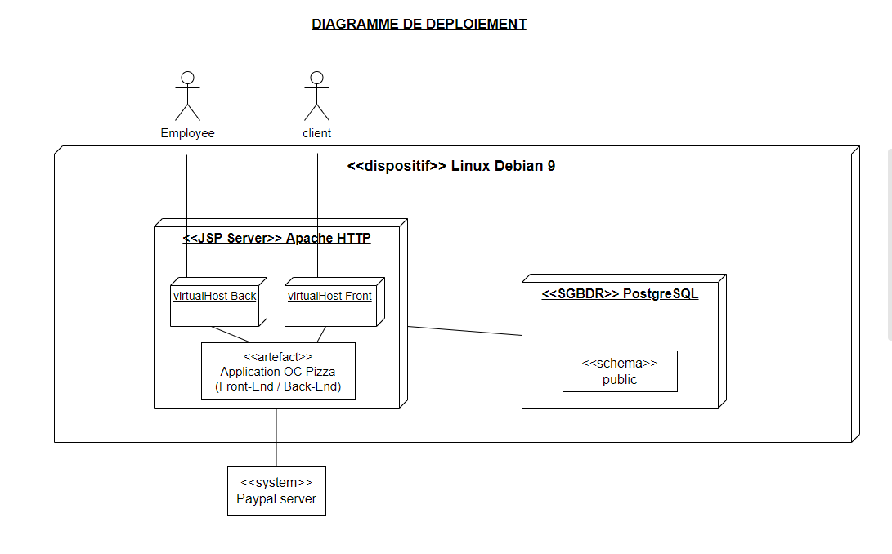
Le diagramme de déploiement décrit le déploiement physique des informations générées par le logiciel sur des composants matériels.

Le déploiement de l’application se fait sur un système d’exploitation Linux Debian 9, à l’aide d’un serveur Web Apache Tomcat.
Nous avons un environnement indépendant pour le fonctionnement de l’application côté Back-End et côté Front-End, qui feront l’objet de 2 microservices.
Le serveur d’application Tomcat communique avec un système de gestion de base de données PostgreSQL.
La base de données est en relation avec les deux microservices par l’intermédiaire de l’API JDBC créant une connexion à partir d’un URL.

Serveur de Base de données
La base de données est créée sur un système d’explotation Linux Debian 9.
La mise en place de celle-ci est effectuée comme décrite dans ce lien.
Une fois installé, nous configurons le fichier application.properties, en modifiant l’URL.

Serveur Tomcat
Les microservices sont déployé par le biais du serveur d’application Tomcat.
Pour installer le serveur Tomcat sur Linux Debian 9, suivons la procédure décrite sur ce lien.

Architecture logicielle

Principes généraux
Les sources et versions du projet sont gérées par GitHub, les dépendances et le packaging par Apache Maven.
Apache Maven sert à packager le projet et notamment chaque microservice en générant un fichier WAR.
Nous retrouvons à l’intérieure de chaque fichier pom le type du packaging souhaité pour qu’ensuite Maven puisse packager le projet.
Maven sert également à gérer les dépendances du projet. Il récupère les dépendances mise en place dans le fichier pom, ainsi que les dépendances requises à celles dont on a besoin grâce à la gestion de la transitivité des dépendances.

Les couches
L'architecture applicative est la suivante :
- Une couche controller : contient les méthodes permettant de récupérer, d’envoyer, de sauvegarder les données et d’interagir avec les objets pour y avoir accès. Elle fait le lien entre la couche dao et la couche model.
- Une couche model : implémentation du modèle des objets métiers.
- Une couche dao : interface permettant d’interroger la base de données.
- Une couche service : cette couche est utilisée dans certains microservice. Elle permet d’ajouter et de faciliter la manipulation des objets suivant le résultat attendu, lorsque cela est compliqué avec la couche controller.

Les modules
Nous utilisons les modules Maven, très utile dans le cas d’une application multi-module telle qu’OC PIZZA.

Structure des sources
La structuration des répertoires du projet suit la logique suivante :
- les répertoires sources sont crées de façon à respecter la philosophie Maven (à savoir : « convention plutôt que configuration »)
racine
├─ pom.xml
├─ <moduleX>
│ ├─ pom.xml
│ └─ src
│ ├─ main
│ │ ├─ java
│ │ └─ resources
│ └─ test
│ ├─ java
│ └─ resources
├─ <moduleY>
│ ├─ pom.xml
│ └─ src
│ ├─ main
│ │ ├─ java
│ │ └─ resources
│ └─ test
│ ├─ java
│ └─ ressources
└─ src
└─ lib
- ...

Glossaire

API | API (Application Programming Interface) Interface permettant à un logiciel d’accéder aux services d’un autre logiciel par le biais d’un ensemble normalisé de classes, de méthodes, de fonctions et de constantes.
GitHub | GitHub est un service web d’hébergement et de gestion de développement de logiciels, utilisant le logiciel de gestion de versions Git.
JDBC | JDBC (Java DataBase Connectivity) est une API Java constituée d'un ensemble d'interfaces et de classes permettant de se connecter à n’importe quelle base de données et d’interagir avec elle.
Log4j2 | Log4J2 est une API de log proposée par la fondation Apache, pour la gestion des logs.
Maven | Maven est un outil de gestion et d’automatisation de production des projets logiciels Java en général et JavaEE en particulier.
Microservices | Architecture dont le principe consiste à découper une application en petits services, appelés Microservices, parfaitement autonomes, qui exposent une API REST que les autres microservices pourront consommer.
Postgresql | PostgreSQL est un système de gestion de base de données relationnelle et objet permettant la gestion de la base de données.
Power Architect | Logiciel qui permet de modéliser une base de données puis de générer automatiquement le schéma dans le système de gestion de base de données de notre choix.
Tomcat | Serveur d’application permettant d’exécuter des applications Web développées avec les technologies Java.

